Linux内存管理之一：基本概念篇
物理地址、线性地址（虚拟地址）和逻辑地址；阐述段式管理和页式管理基本概念；Linux操作系统内存管理和虚拟内存概念；为内核开发做一个基础铺垫。

内存是linux内核所管理的最重要的资源之一，内存管理子系统是操作系统中最重要的部分之一。对与立志从事内核开发的工程师来说，熟悉linux的内存管理系统非常重要。
1、物理地址、线性地址（虚拟地址）和逻辑地址之间的关系
物理地址是指出现在cpu外部的地址总线上的寻址物理内存的地址信号，是地址变换的最终结果。
逻辑地址是程序代码经过编译后在汇编程序中使用的地址。
线性地址又名虚拟地址，在32位cpu框架下，可以表示4G地址空间，用16进制表示就是0x00000000到0xffffffff。
地址转换：cpu要将一个逻辑地址转换为物理地址，需要两步：首先cpu利用段式内存管理单元，将逻辑地址转换成线性地址，在利用页式内存管理单元，把线性地址最终转换为物理地址。
2.段式管理与页式管理
什么是段式管理？
16位cpu内部拥有20位的地址线，它的寻址范围就是2的20次方，也就是1M的内存空间。但是16位的菜谱用于存放地址的寄存器只有16位，因此只能访问65536个存储单元，64K。为了能够访问1M的内存空间，cpu就采用了内存分段的管理模式，并在cpu内部加入了段寄存器。16位cpu把1M内存空间分为若个逻辑段，每个逻辑段的要求如下：
1、 逻辑段的起始地址（段地址）必须是16的倍数，即最后4个二进制必须全为0.
2、 逻辑段的最大容量为64K
物理地址的形成方式：
由于段地址必须是16的倍数，所以值的一般形式为XXXX0H，即前16位二进制位是变化的，后4位是固定的0，鉴于段地址的这种特性，可以只保存前16位二进制位来保存这个段基地址，所以每次使用时要用段寄存器左移4个0（乘以16）来得到实际的段地址。在确定了某个存储单元所属的段后，只是知道了该存储单元所属的范围（段地址->段地址+65536），如果想确定该存储单元的具体位置，还必须知道该单元在段内的偏移。有了段地址和偏移量，就可以唯一的确定内存单元在存储器中具体位置。
逻辑地址=段内偏移量
由于逻辑地址得到物理地址的公式为：PA=段寄存器的值*16+逻辑地址
段寄存器是为了对内存进行分段管理而增加的，16位cpu有四个段寄存器，程序可同时反问四个不同含义的段。
1、CS+IP：用于代码段的访问，CS指向存放程序的段基址，IP指向下条要执行的指令在CS段的偏移量，用这两个寄存器就可以得到一个内存物理地址，该地址存放着一条要执行的指令。
2、SS+SP：用于堆栈段的访问，SS指向堆栈段的基地址，SP指向栈顶，可以通过SS和SP两个寄存器直接访问栈顶单元的内存物理位置。
3、DS+BX：用于数据段的访问。DS中的值左移四位得到数据段起始地址，再加上BX中的偏移量，得到一个存储单元的物理地址。
4、ES+BX：用于附加段的访问。ES中的值左移四位得到附加段起始地址，再加上BX中的偏移量，得到一个存储单元的物理地址。
32位pc的内存管理能然采用“分段”的管理模式，逻辑地址同样由段地址和偏移量两部分组成，32位pc的内存管理和16位pc的内存管理有相同之处，也有不同之处，因为32位pc采用了两种不同的工作方式：实模式和保护模式。我们一般使用在保护模式的。

1、 实模式
在实模式下，32位的cpu的内存管理与16位的cpu是一致的。
2、 保护模式
段基地址长达32位，每个段的最大容量可达4G，段寄存器的值是段地址的“选择器”（Selector），用该“选择器”从内存中得到一个32位的段地址，存储单元的物理地址就是该段地址加上段内偏移量，这与32位cpu的物理地址计算方式完全不同。
32位cpu内有6个段寄存器，其值在不同的模式下具有不同的含义：
1、 在实模式下：
段寄存器的值*16就是段地址
2、 在保护模式下：
段寄存器的值就是一个选择器，间接指出一个32位的段地址
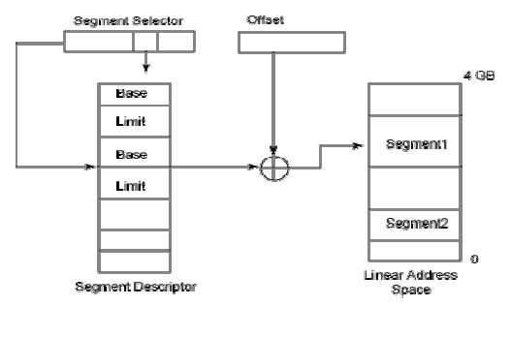
什么是页式管理？
从管理和效率的角度出发，线性地址被划分为固定长度的组，称为页（page），例如32位的 ，线性地址最大可为4G，如果用4KB为一个也来划分，这样的这个线性地址就被划分为2的20次方个页。
另一类“页”，也称之为“物理页”，或者是页框、页帧。分页单元把所有的物理内存也划分为固定长度的管理单位，它的长度一般与线性地址页是相同的。
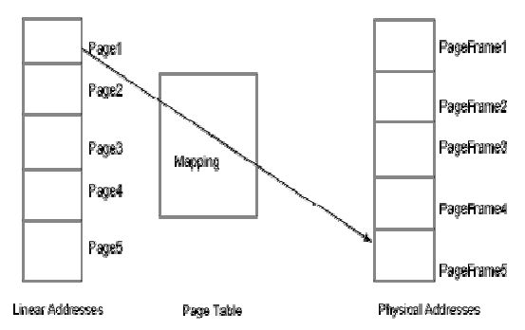

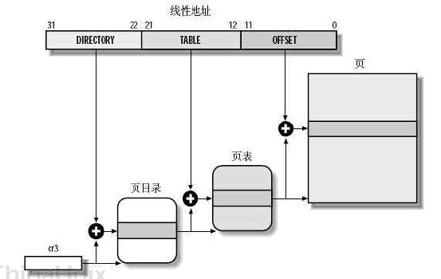

1、 分页单元中，页目录的地址放在cpu的cr3寄存器中，是进行地址转换的开始点。
2、 每个进程，都有其独立的虚拟地址空间，运行一个进程，首先需要在它的页目录地址放到cr3寄存器中，将其他进程的保存下来。
3、 每个32位的线性地址被划分为三个部分：页目录索引（10位），页表索引（10位）：偏移（12位即4k）。
依据一下步骤进行地址转换：
1、 装入进程的页目录地址（操作系统在调度进程时，把这个地址装入cr3）
2、 根据现行线性地址的前10位，在页目录中找对应的索引项，页目录中的项是一个页表的地址。
3、 根据线性地址的中间10位，在页表中找到页的起始地址。
4、 将页的起始地址与线性地址的最后12位相加，得到物理地址。
这样的二级模式是可以覆盖4G的物理地址空间的，
页目录中共有：2^10项，也就是说有这么多个页表；页表对应有：2^10页；每个页可寻址：2^12个字节。即2^32=4GB。
3.Linux内存管理
Linux内核的设计并没有全部采用Intel所提供的段机制，仅仅是有限度地使用了分段机制。这不仅简化了linux内核的设计，而且为把linux移植到其他平台创造了条件，因为很多RISC处理器并不支持段机制。
在linux中，所有段的基地址均为0，由此可以得出，每个段的逻辑地址空间范围是0-4GB。因为每个段的基地址为0，因此逻辑地址与线性地址保持一致（即逻辑地址的偏移量字段的值与线性地址的值总是相同的），在linux中所提到的逻辑地址和线性地址（虚拟地址），可以认为是一致的。看来，linux巧妙地把段机制给绕过去了，而完全利用了分页机制。
前面介绍的是i386的二级管理架构，不过有的cpu使用的三级，甚至是四级架构，linux2.6.29内核为每种cpu提供统一的界面，采用了四级页面管理架构来兼容二级、三级、四级管理架构的cpu。
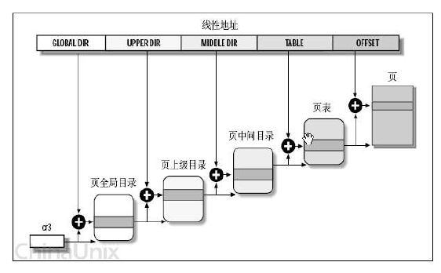
这四级分别为：
1、 页全局目录（Page Global Directory）：即pgd，是多级页表的抽象最高层。
2、 页上级目录（Page Upper Directory）：即pud。
3、 页中间目录（Page Middle Directory）：即pmd,是页表的中间层。
4、 页表（Page Table Entry）：即pte

4.虚拟内存
Linux操作系统采用虚拟内存管理技术，使得每个进程都有一个独立的进程地址空间，该空间是大小为3G，用户所看到和接触的都是虚拟地址，无法看到实际的物理地址。利用这种虚拟地址不但能起到保护操作系统的作用，而且更重要的是用户程序可使用比实际物理内存更大的地址空间。
Linux将4G的虚拟地址空间划分为两个部分---用户空间和内核空间。用户空间从0到0xbfffffff，内核空间从3G到4G。用户进程通常情况下只能访问用户空间的虚拟地址，不能访问内核空间。例外情况是用户进程通过系统调用访问内核空间。

